Март
29.03
Самый активный период в развитии речи выпадает на первые три года жизни ребенка. Часто в более поздние сроки наверстать упущенное в полной мере уже не удается. Некоторые советы родителям, как можно помочь ребенку в развитии речи.
1. Стимулируйте любые проявления активности ребенка, радуйтесь каждому произнесенному звуку.
2. Используйте различные дидактические игры.
3.Играйте с пальчиками.
4. Читайте книги, рассказывайте наизусть стихи и сказки.
5. Изучите голоса животных.
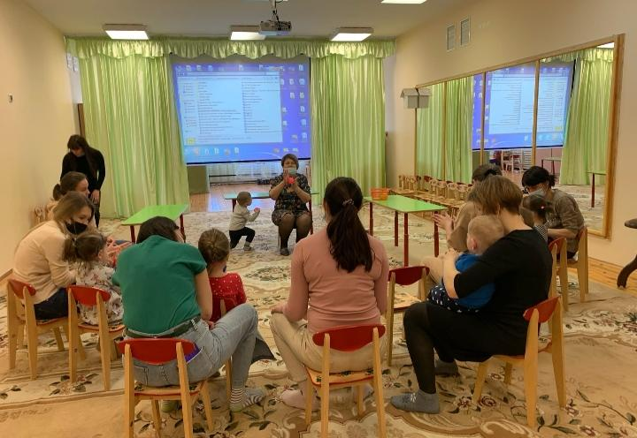
Сөйләм үсешендә иң актив чор бала тормышының беренче өч елына туры килә. Еш кына соңрак вакыт эчендә кулдан ычкынган әйберләрне тулы күләмдә эшләп булмый. Ата-аналарга балаларга сөйләмне үстерүдә киңәшләр.
1. Баланың активлыгының теләсә нинди чагылышларын стимуллаштырыгыз, һәр әйтелгән тавышка сөенегез.
2. Төрле дидактик уеннар кулланыгыз
3. Бармак уйннары уйнагыз.
4. Китаплар укыгыз, шигырьләр һәм әкиятләр сөйләгез.
5. Төрле хайваннар тавышларын өйрәнегез.
26.03
Что развивает пазлы у ребёнка?
Играя и собирая пазл, ребенок, прежде всего, учится усидчивости, причем на одном месте он готов находится до тех пор, пока не составит картину, а это значит, что пазл развивает стремление дойти до конца, доделать работу и не останавливатся на полпути.
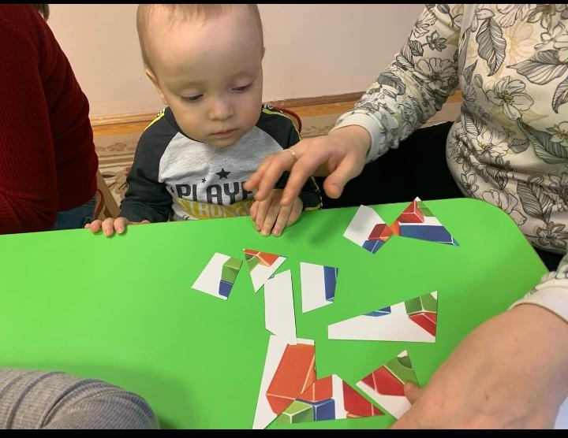
Балада пазлбелән уйнау нәрсә үстерә?
Уйнап һәм пазл җыеп бала, барыннан да элек, ихтибарлылыкка өйрәнә, өстәвенә, ул бер урында картинаны төземәгәнчегә кадәр булырга әзер, ә бу эшне эшләргә һәм ярты юлда туктамаска өйрәтә.
22.03
Массажный мячик – это эффективное средство для развития кистей рук ребёнка. Ребристая игольчатая поверхность воздействует на нервные окончания, улучшает приток крови. Массажный мяч положительно сказывается на развитие детей. Это забавная игрушка позволяет обогащать сенсорную среду малыша, стимулирует психомоторные развитие.
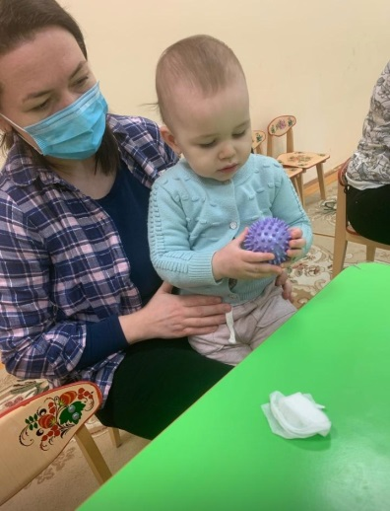
19.03
Деятельность ребенка раннего и дошкольного возраста выражается прежде всего в движениях. Первые представления о мире, его вещах и явлениях к ребенку приходят через движения его глаз, языка, рук, перемещение в пространстве. Чем разнообразнее движения, тем больше информации поступает в мозг, тем интенсивнее интеллектуальное развитие. Развитость движений – один из показателей правильного психического развития. Это развитие координации движений; способности запоминать последовательность движений и двигательных операций (память: запоминание и воспроизведение); внимания к своим движениям и действиям других; умения выполнять движения по словесной инструкции (воображение); развитие речевых умений и навыков. Движения выполняются с речевым сопровождением и опорой на зрительные и тактильные образы-представления. Развитие всех видов ручной моторики и зрительно-двигательной координации служит основой для становления типичных видов детской деятельности, является предпосылкой становления устной и письменной речи, а также способствует повышению познавательной активности детей.

15.03
“ Бармак уеннары. «Минем гаиләм»”темасына консультация үткәрелде.
Бу бармак – бабай,
Бу бармак – әби,
Бу бармак – әти,
Бу бармак – әни,
Бу бармак – бәби,
Аның исеме – чәнти!
Әти-әниләргә киңәшләр:
Гаилә турында бармак уенын кабатларга.

5.03
Международный женский день 8 марта мы встречаем праздничным мероприятием. И каждый раз стараемся организовать что-то особенное, небанальное, приносящее радость и детям, и родителям.
8 Март - Халыкара хатын-кызлар көнен без бәйрәм чарасы белән каршылыйбыз. Балаларга да, әти-әниләренә дә шатлык китерүче үзенчәлекле, кабатланмас итеп оештырырга тырышабыз.
